TIÊU CHUẨN VIỆT NAM
TCVN 4510 : 1988
STUĐIÔ ÂM THANH – YÊU CẦU KĨ THUẬT VỀ ÂM THANH KIẾN TRÚC
Sound studio – Technical specifications for room acoustics
Tiêu chuẩn này áp dụng cho việc thiết kế mới các thể loại Stuđiô âm thanh trong phát thanh, truyền hình, điện ảnh và các lĩnh vực thu thanh khác theo kĩ thuật đơn thể và lập thể.
Tiêu chuẩn này khuyến khích áp dụng đối với việc thiết kế cải tạo các Stuđiô hiện có và các công trình có sẵn thành Stuđiô âm thanh.
Tiêu chuẩn này được áp dụng cùng với TCVN 4511 : 1988
1. Thể tích của phòng.
Thể tích của phòng cho các loại Stuđiô sau khi đã được xử lí âm thanh, tuỳ theo chức năng phòng, được quy định trong bảng 1.
Thể tích của các phòng chưa xử lí âm thanh phải được chọn lớn hơn so với số liệu đã cho trong bảng 1, tuỳ theo yêu cầu của từng trường hợp cụ thể.
Thể tích riêng của mỗi đơn vị nhạc được quy định tối thiểu là 40m3 ( xem phụ lục)
Bảng 1 – Những yêu cầu về thể tích, thời gian âm vang và mức tạp âm tối đa cho phép trong Stuđiô
Thể loại Stuđiô | Chức năng của phòng | Thể tích m³ | Thời gian âm vang T₅₀₀,S ( đặc tuyến T(f) xem các hình từ 1 đến 8) | Đường giới hạn mức tạp âm tối đa cho phép (hình 9)
1 | 2 | 3 | 4 | 5
Stuđiô sản xuất chương trình lời | Phòng đọc cho 1 đến 3 người | 80 ± 20 | 0,35 ± 0,05 | 2
Stuđiô sản xuất chương trình lời | Phòng máy đạo diễn | 100 ± 20 | 0,35± 0,05 | 3
Stuđiô sản xuất chương trình lời | Phòng chuẩn bị | 70 ± 10 | Từ 0,4 đến 0,5 | 4
Stuđiô sản xuất chương trình kịch | Phòng thu nhỏ | 150 ± 50 | Từ 0,4 đến 0,5 | 1
Stuđiô sản xuất chương trình kịch | Phòng thu trung bình | 450 ± 50 | Từ 0,6 đến 0,7 | 1
Stuđiô sản xuất chương trình kịch | Phòng thu lớn | 900 ± 100 | 0,8 đến 0,9 | 1
Stuđiô sản xuất chương trình kịch | Phòng câm | 80 ± 20 | 0,10 ± 0,05 | 1
Stuđiô sản xuất chương trình kịch | Phòng máy đạo diễn | 120 ± 20 | 0,30 ± 0,05 | 3
Stuđiô sản xuất chương trình âm nhạc và ca kịch | Phòng tập duyệt | Từ 400 đến 700 | (0,6 đến 0,8) ± 0,1 | 3
Stuđiô sản xuất chương trình âm nhạc và ca kịch | Phòng thu nhạc thính phòng, ca khúc | Từ 500 đến 1000 | (1,0 đến 1,2) ± 0,1 | 1
Stuđiô sản xuất chương trình âm nhạc và ca kịch | Phòng thu đồng ca và dàn nhạc nhỏ | Từ 1500 đến 2500 | (1,2 đến 1,4) ± 0,1 | 2
Stuđiô sản xuất chương trình âm nhạc và ca kịch | Phòng thu nhạc nhẹ | Từ 2000 đến 3500 | (0,8 đến 1,0) ± 0,1 | 2
Stuđiô sản xuất chương trình âm nhạc và ca kịch | Phòng thu dàn nhạc trung bình | Từ 3000 đến 4500 | (1,6 đến 1,8) ± 0,1 | 2
Stuđiô sản xuất chương trình âm nhạc và ca kịch | Phòng thu giao hưởng hợp xướng lớn không người xem | Từ 6000 đến 9000 | ( 1,7 đến 2,0) ± 0,1 | 2
Stuđiô sản xuất chương trình âm nhạc và ca kịch | Phòng thu giao hưởng hợp xướng lớn có người xem | Từ 12000 đến 15000 | (2,0 đến 2,2) ± 0,1 | 2
Stuđiô sản xuất chương trình âm nhạc và ca kịch | Phòng máy đạo diễn | 120 ± 20 | 0,3 ± 0,05 | 3
Stuđiô sản xuất chương trình âm nhạc và ca kịch | Phòng kiểm thính tiêu chuẩn | 120 ± 20 | 0,3± 0,05 | 2
Stuđiô sản xuất chương trình âm nhạc và ca kịch | Phòng vang | 100 ± 10 | 2,0 đến 2,5 | 3
Stuđiô sản xuất chương trình âm nhạc và ca kịch | Phòng pha in | 100 ± 20 | 0,3± 0,05 | 3
Stuđiô truyền dẫn tín hiệu phát thanh ( truyền âm) | Phòng máy phát băng | 120 ± 20 | 0,4 đến 0,5 | 4
Stuđiô truyền dẫn tín hiệu phát thanh ( truyền âm) | Phòng đọc trực tiếp | 80 ± 20 | 0,35± 0,05 | 2
Stuđiô truyền dẫn tín hiệu phát thanh ( truyền âm) | Phòng phân phối và khống chế tín hiệu | Từ 100 đến 200 | 0,6 đến 0,7 | 4
2. Hình dạng và tỉ lệ kích thước
Các loại phòng có thể tích V ≤ 150m³ ( như phòng thu lời, phòng máy đạo diễn, phòng kiểm thính, phòng thu kịch cỡ nhỏ…) nên chọn dạng hình hộp chữ nhật, tỉ lệ kích thước tối ưu như sau :
V ≤ 80 m³ tỉ lệ cao : rộng : dài = 1 : 1,2 : 1,5
V> 80 m³ tỉ lệ cao : rộng : dài = 1 : 1,4 : 1,9
Không được sử dụng các tỉ lệ kích thước : C : R : D = 1 : 1 : 1
Hoặc bằng bội số nguyên của nhau
Các phòng có thể tích lớn hơn 150 m³ ( dùng để thu nhạc, thu kịch lớn…) cần chọn các hình dạng với các cặp bề mặt đối diện không song song.
3. Thời gian âm vang
Thời gian âm vang T₅₀₀ và đặc tuyến tần số của nó trong dải từ 63 Hz đến 10.000 Hz được quy định trong bảng 1 và các hình 1, 2, 3, 4, 5, 6, 7, 8 ; trong đó dung sai dưới (-) được sử dụng cho các phòng có thể tích nhỏ hơn, dung sai trên (+) được sử dụng cho các phòng có thể tích lớn hơn thể tích danh định cho trong bảng1.
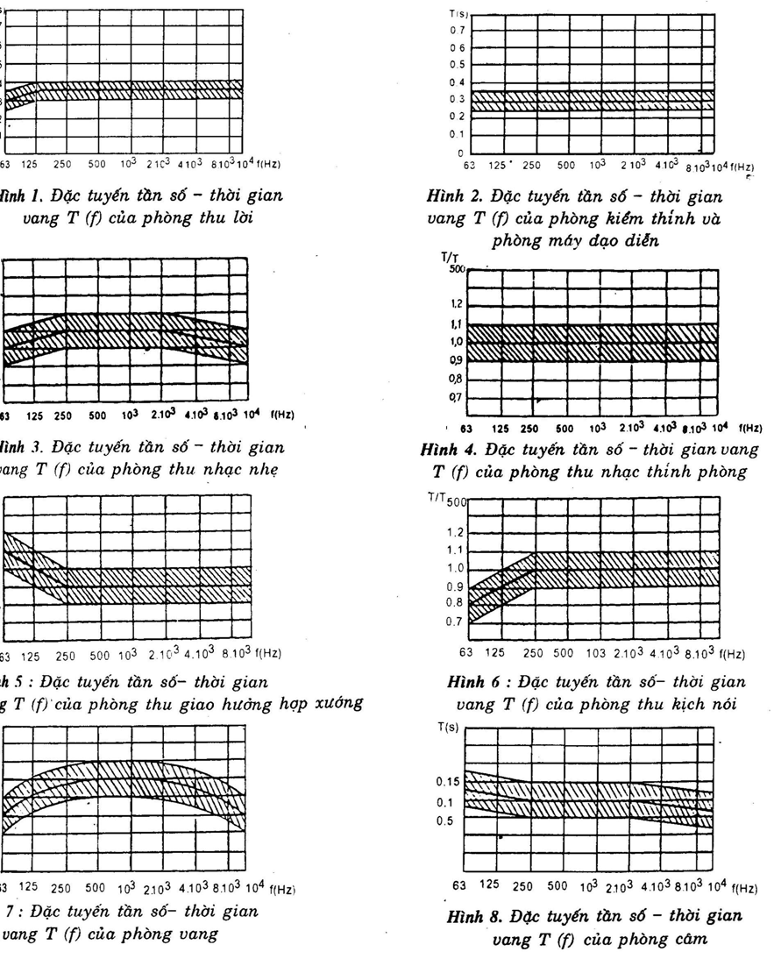
4. Lắp đặt vật liệu hút âm
Vật liệu hút âm được bố trí trên các bề mặt trong phòng ( tường, trần , sàn) sao cho hệ số hút âm trong dải tần từ 63 Hz đến 10.000 Hz được phân bố đều đặn, tạo nên trường âm đồng đều.
Đối với các phòng máy đạo diễn và phòng kiểm thính âm thanh lập thể, vật liệu cần được bố trí đối xứng trên hai tường bên để tạo trường kiểm thính cân đối.
5. Mức tạp âm trong Stuđiô
Mức tạp âm tối đa cho phép trong Stuđiô được xác định trong từng dải ốcta và được quy định bằng các đường cong giới hạn, biểu diễn trên hình 9.
Mỗi đường cong được quy định cho một số loại phòng với chức năng cụ thể của chúng ghi trên bảng 1. Mức thanh áp tối đa cho phép ở đây là quy định đối với các loại tạp âm có dạng tương đối ổn định hoặc kéo dài liên tục. Đối với loại tạp âm dạng xung hoặc ngẫu nhiên quá lớn cần được khảo sát đo đạc thực tế để xử lí đặc biệt. Mức tạp âm của phòng nằm dưới đường cong quy định là đạt yêu cầu.
Phụ lục
1. Stuđiô âm thanh là những phòng được xây dựng và xử lí âm thanh đặc biệt, có bố trí thiết bị chuyên dụng (microphone, bàn đạo diễn âm thanh, thiết bị ghi âm, thiết bị tạo vang, thiết bị kiểm thính,…) để thu, ghi và xử lí tín hiệu âm thanh ( âm nhạc, tiếng nói, tiếng động).
2. Đơn vị nhạc được quy ước bằng công suất âm của nhạc khí bức xạ vào môi trường không khí.
Sáo (Flute) được chọn làm 1 đơn vị nhạc. Bảng dưới đây quy định trị số đơn vị nhạc cho một số loại nhạc khí quốc tế:
Đơn vị nhạc
Flute,Solo (Tenor, Alto, Soprano…)…………………………………………………
Violon, Violonalto ( Viola)………………………………………………………….
Clarinette, Hauthoi, Basson ( Fagotto)………………………………………………
Violoncello ( Cello), Cor…………………………………………………………….
Trompette, Petite Flute (Piccolo)……………………………………………………
Tuba, Crosse, Caise, Tambour, Cymbales, Piano……………………………………
Trong thực tế tính toán, thiết kế, có thể sử dụng biểu thức đơn giản sau cho các loại dàn nhạc khác nhau:
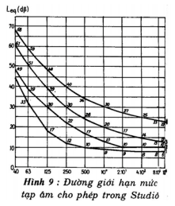
N_{dd} : Là số lượng nhạc công danh định biểu diễn trong Stuđiô
V : Là thể tích của Stuđiô
Z : Là đơn vị nhạc trung bình, đặc trưng cho mỗi loại dàn nhạc
- Đối với dàn nhạc dân tộc z = 2
- Đối với giàn nhạc giao hưởng z = 4
- Đối với giàn nhạc kèn z = 5
- Đối với giàn nhạc nhẹ z= 6
3. Phương pháp đo mức tạp âm trong Stuđiô
Mức tạp âm cho phép trong Stuđiô được xác định bởi giá trị mức thanh áp trung bình trong trạng thái không có người và toàn bộ trang thiết bị như hệ thống điều tiết không khí, ánh sáng… cũng như các phòng bên cạnh ở trạng thái hoạt động bình thường.
Các thiết bị dùng để đo tạp âm phải được cơ quan có thẩm quyền kiểm định theo quy định hiện hành. Các số đo cần được xác định trong dải tần từ 40 Hz đến 8000 Hz với bộ lọc thông dải 1 octa. Số điểm đo được quy định trong bảng dưới đây :

Thể tích V, m³ | Số điểm đo ít nhất
V ≥ 1000  200 ≤ V < 1000  V < 200 | 10  8  6
Ưu tiên chọn các điểm đo là các điểm đặt Micrôphôn công tác. Thiết bị đo cần được chuẩn bị trước khi đo và kiểm tra lại sau khi đo. Giá trị trung bình của mức âm ( ở đây gọi là mức âm tương đương Leq ) được xác định theo nguyên lí :
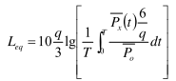
Trong đó :
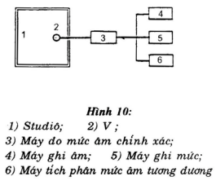
P₀ = 2.10⁻⁵ N/m² ( thanh áp chuẩn )
$\overline{P_{x}}$(t) = Thanh áp trung bình
q= Hệ số tương đương ( q = từ 3 đến 6)
T = Thời gian tích phân số liệu
Thời gian lấy giá trị tích phân cho một số đo tối thiểu là 15' và ở 3 thời điểm khác nhau :
Buổi sáng ( Từ 6 giờ đến 12 giờ)
Buổi chiều (Từ 12 giờ đến 18 giờ)
Buổi tối ( Từ 18 giờ đến 24 giờ)
Sơ đồ nguyên lí bố trí hệ thống thiết bị đo mức tạp âm như sau:
Cách trình bày kết quả đo
Kết quả đo được trình bày trên đồ thị ( có vẽ đường cong tiêu chuẩn để tiện theo dõi so sánh) : Truc tung biểu thị mức tạp âm trong từng dải tần 1 octa theo thang tuyến tính ; trục hoành biểu thị tần số theo thang logarit.
Các số đo được đánh dấu trên toạ độ và nối với nhau bằng các đoạn thẳng thành một đường biểu diễn mức tạp âm trong Stuđiô.
Trong hồ sơ đo, cần có sơ đồ bố trí và tên, kí hiệu, mã hiệu của thiết bị cũng như vị trí các điểm đặt Micrôphôn kèm theo.

